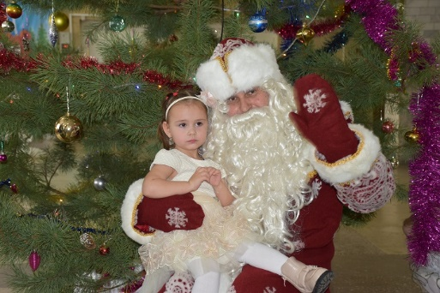
Веселый праздник – Новый год!
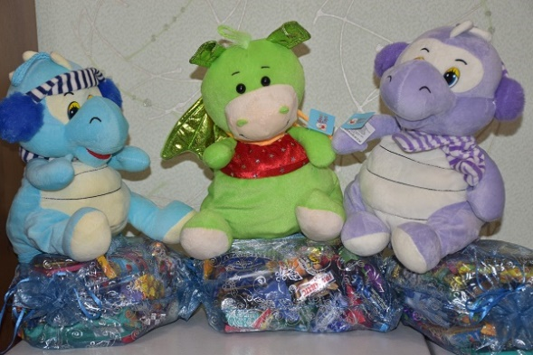
22 декабря 2023 года в Добринском муниципальном районе дали старт празднованию Нового года. В фойе районного Дома культуры провели новогодний утренник для детей-сирот и детей оставшихся без попечения родителей. В нашем районе их проживает 67, в том числе 10 ребятишек – это усыновленные дети. Традиционный новогодний утренник посетили более двух десятков юных гостей. Их ждали красивая новогодняя елка, сказочные персонажи Лиса, Волк, Заяц, Медведь и главные герои – Дед Мороз и Снегурочка. Для ребятишек разных возрастов подготовили множество конкурсов и подвижных игр, за участие в которых ребятня получала сладкие призы, а в завершении праздника – по мягкой игрушке – символе наступающего года. Кроме того, накануне праздника детям из замещающих семей были вручены сладкие подарки – «кульки».
Подарки для подопечных и приемных детей приобретены за счет средств районного бюджета.
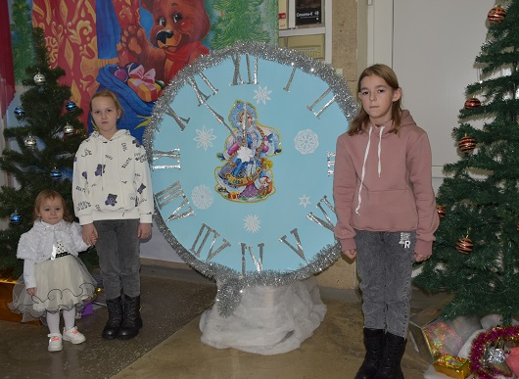
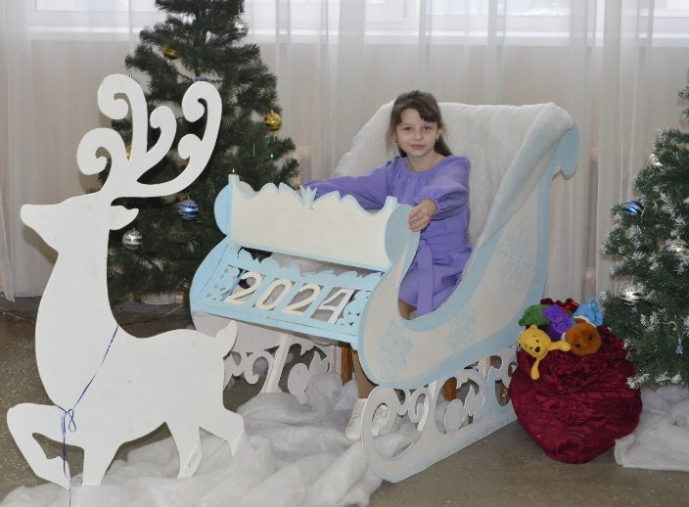

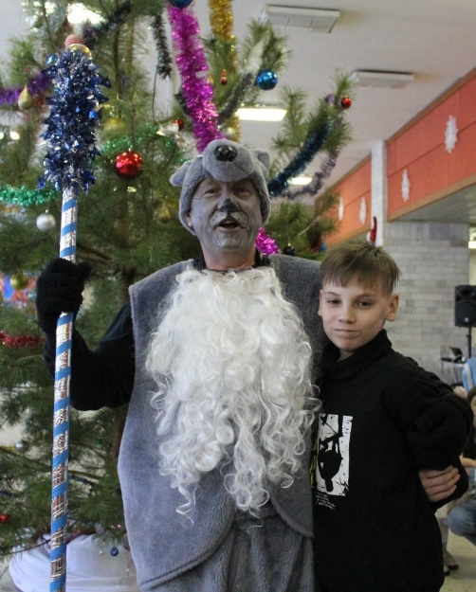
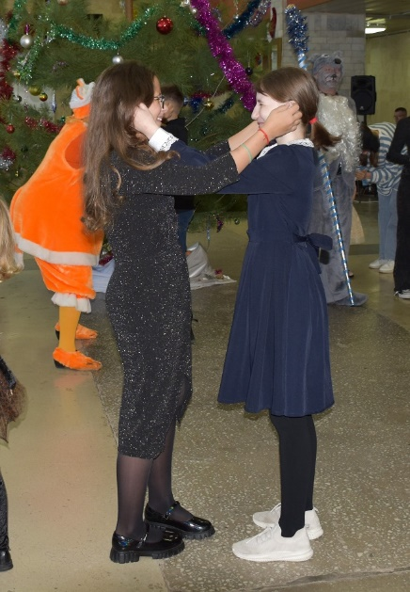
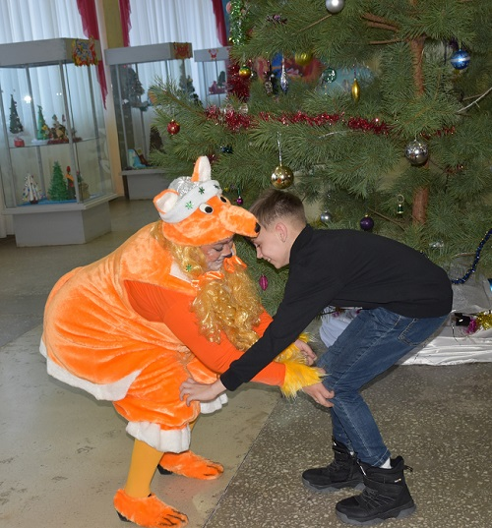

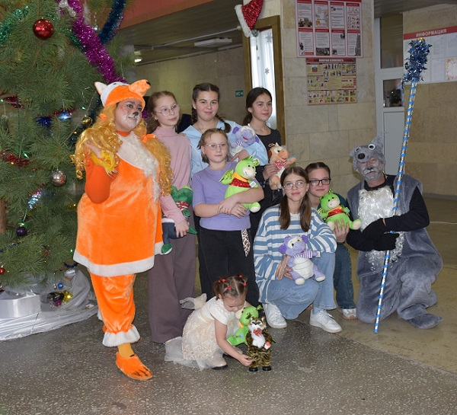
3
